PROBLEMI DI SOMMA DI FORZE
Figura 1
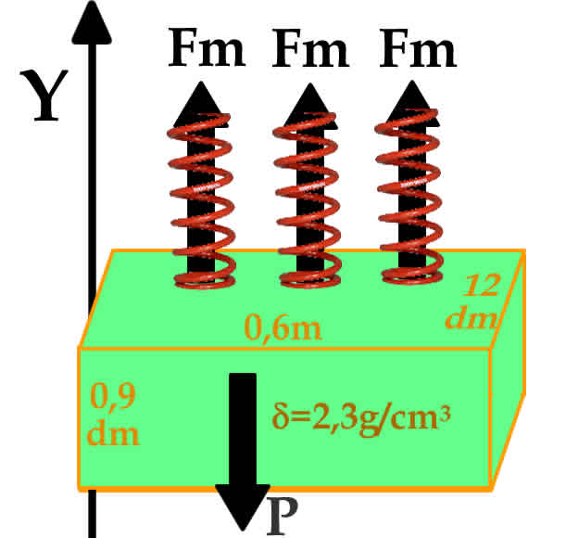
La scatola sospesa. Una scatola di forma parallelepipeda di lati 12cm x 0,9dm x 0,6m e densità δ = 2,3g/cm³ è tenuta sospesa da un certo numero di molle di costante K = 20N/cm. Le molle possono allungarsi fino al valore ΔL=40mm prima di spezzarsi. Qual è il minimo numero di molle di cui hai bisogno per sostenere la scatola senza che le molle si spezzino? [2 molle]. Se le molle si allungano dello stesso valore ΔL qual è il valore di ΔL? [ΔL = 36,5mm]
Dopodiché appendi la medesima scatola di cui sopra sotto tre molle uguali a quelle di cui sopra e le stendi fino a che esse si allungano al valore ΔL=30mm: qual è la forza totale che agisce sulla scatola? Scrivila in forma matematica [$\vec{R}$ = +34N$\hat{y}$]. Le molle spingono la scatola in alto o in basso? [in alto]. Tieni conto sia della forza delle molle che del peso della scatola.
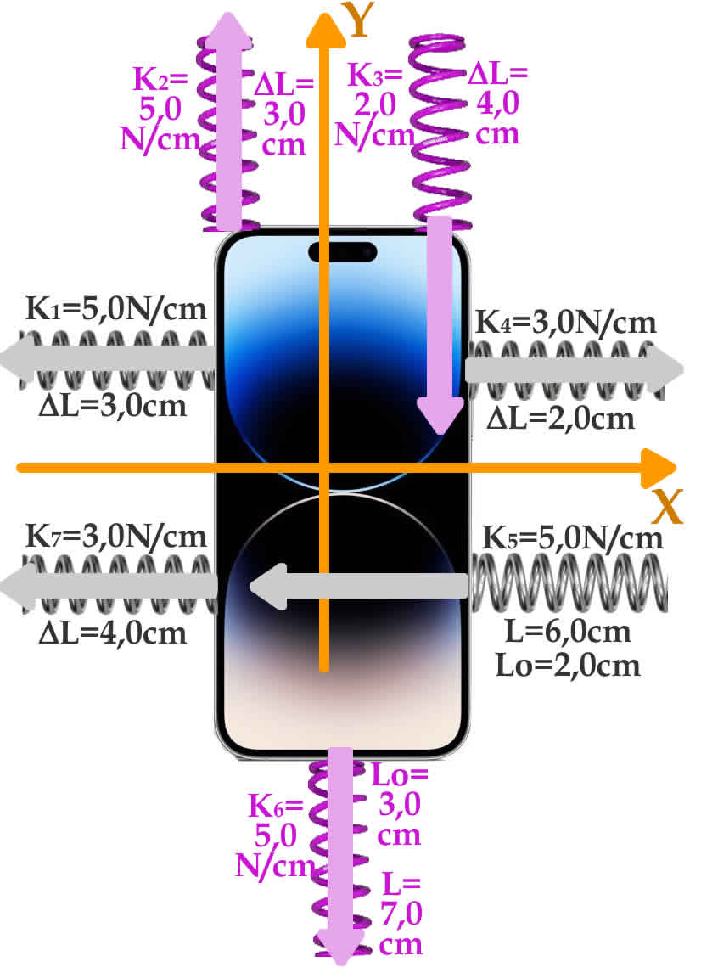
Il cellulare spinto. Un cellulare è messo sopra il tavolo e viene agganciato da alcune molle, come in Figura2. Calcola la forza di ogni singola molla, scrivile in formato matematico e poi calcola la Risultante sul cellulare e scrivila in formato matematico. Attenzione! Di alcune molle conosci ΔL, di altre conosci L e Lo. La direzione ed il verso delle forze è indicato nella Figura2.
[ $\vec{F}$₁ = -15,0N$\hat{x}$ ; $\vec{F}$₂ = +15,0N$\hat{y}$ ; $\vec{F}$₃ = -8,0N$\hat{y}$ ; $\vec{F}$₄ = 6,0N$\hat{x}$ ; $\vec{F}$₅ = -20,0N$\hat{x}$ ; $\vec{F}$₆ = -20,0N$\hat{y}$ ; $\vec{F}$₇ = -12,0N$\hat{x}$ ; $\vec{R}$ = -41,0N$\hat{x}$ - 13N$\hat{y}$]

Il pallone conteso. Un pallone è spinto da due forze $\vec{F}$₁ e $\vec{F}$₂ come disegnate in Figura3. Scrivi $\vec{F}$₁ e $\vec{F}$₂ in formato matematico [$\vec{F}$₁ = +10N$\hat{x}$ e $\vec{F}$₂ = -15N$\hat{y}$]. Sul pallone vengono agganciate due molle, mollaA e mollaB, entrambe con costante K=5,0N/cm e lunghezza a riposo Lo=3,0cm.
Figura 2
Entrambe le molle vengono allungate e si misura che la forza risultante $\vec{R}$ = $\vec{F}$_{TOT} = $\vec{F}$₁ + $\vec{F}$₂ + $\vec{F}$_{A} + $\vec{F}$_{B} = -5,0N$\hat{x}$ - 20N$\hat{y}$. Di quanto si sono allungate le molle? [ΔL_{A} = 3,0cm ; ΔL_{B} = 1,0cm]. Qual è la loro lunghezza finale? [L_{A} = 6,0cm ; L_{B} = 4,0cm] (hint: prima di rispondere alle domande devi calcolare $\vec{F}$_{A} e $\vec{F}$_{B})
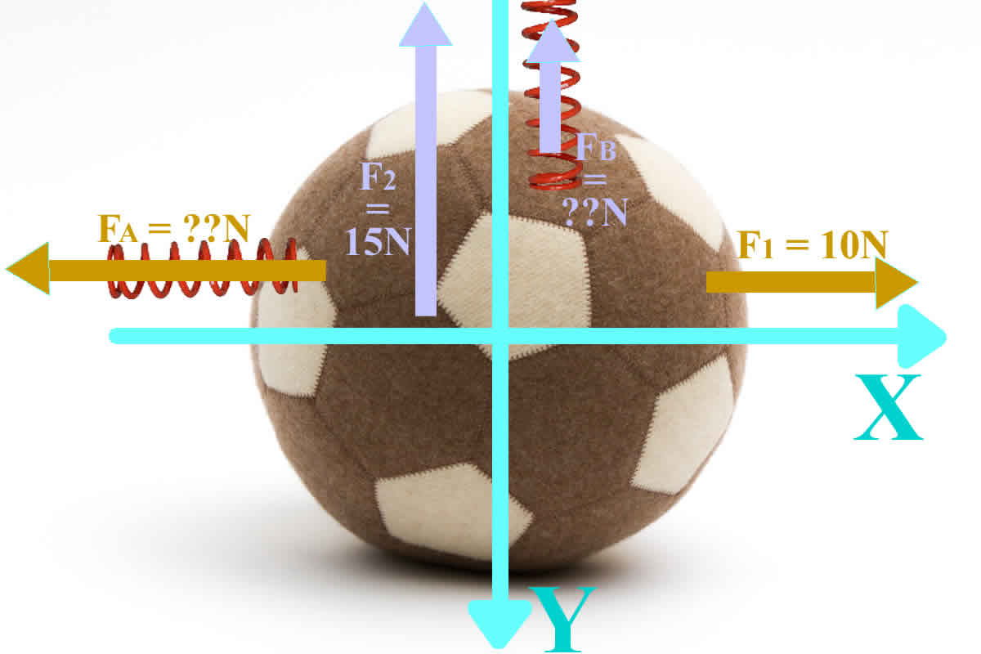
Figura 3
Figura 3

